Правила перевозки детей автобусами в 2018 году
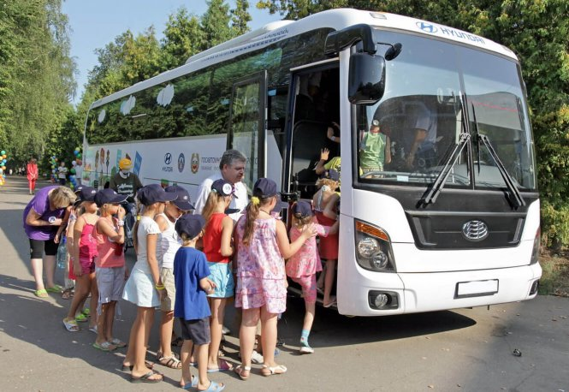
Правила перевозки группы детей в автобусах установлены постановлением Правительства РФ N 1177 "Об утверждении Правил организованной перевозки группы детей автобусами" (в редакции с изменениями и дополнениями, действующими в 2018 году). Такие же правила подлежат применению и в 2019 году.
Важно. Данные правила распространяются только при организованной перевозке детей
В соответствии с Правилами дорожного движения (ПДД) «организованная перевозка группы детей» - это перевозка в автобусе, не относящемся к маршрутному транспортному средству, группы детей численностью 8 и более человек, осуществляемая без их законных представителей, за исключением случая, когда законный(ые) представитель(ли) является(ются) назначенным(и) сопровождающим(и) или назначенным медицинским работником.

Требования к автобусам для перевозки детей
Для осуществления организованной перевозки группы детей используется автобус, который соответствует по назначению и конструкции техническим требованиям к перевозкам пассажиров, допущен в установленном порядке к участию в дорожном движении и оснащен в установленном порядке тахографом, а также аппаратурой спутниковой навигации ГЛОНАСС или ГЛОНАСС/GPS.
С 01 июля 2018 г. должны вступить в силу изменения в законодательстве, в соответствии с которыми перевозка группы детей разрешена только на автобусах, с года выпуска которого прошло не более 10 лет.
Для осуществления организованной перевозки группы детей необходимо наличие следующих документов:
- договор фрахтования, заключенный в соответствии с Федеральным законом "Устав автомобильного транспорта и городского наземного электрического транспорта", - в случае осуществления организованной перевозки группы детей по договору фрахтования;
- документ, содержащий сведения о медицинском работнике (фамилия, имя, отчество, должность), копия лицензии на осуществление медицинской деятельности или копия договора с медицинской организацией или индивидуальным предпринимателем, имеющими соответствующую лицензию, - в случае, предусмотренном пунктом 12 настоящих Правил;
- копия решения о назначении сопровождения автобусов автомобилем (автомобилями) подразделения Государственной инспекции безопасности дорожного движения территориального органа Министерства внутренних дел Российской Федерации (далее - подразделение Госавтоинспекции) или копия уведомления об организованной перевозке группы детей;
- список набора пищевых продуктов (сухих пайков, бутилированной воды);
- список назначенных сопровождающих (с указанием фамилии, имени, отчества каждого сопровождающего, его телефона), список детей (с указанием фамилии, имени, отчества и возраста каждого ребенка);
- документ, содержащий сведения о водителе (водителях) (с указанием фамилии, имени, отчества водителя, его телефона);
- документ, содержащий порядок посадки детей в автобус, установленный руководителем или должностным лицом, ответственным за обеспечение безопасности дорожного движения, образовательной организации, организации, осуществляющей обучение, организации, осуществляющей образовательную деятельность, медицинской организации или иной организации, индивидуальным предпринимателем, осуществляющими организованную перевозку группы детей автобусом (далее - организация), или фрахтователем, за исключением случая, когда указанный порядок посадки детей содержится в договоре фрахтования;
- программа маршрута, включающая в себя:
  - график движения с расчетным временем перевозки;
  - места и время остановок для отдыха с указанием наименования юридического лица или фамилии, имени и отчества индивидуального предпринимателя, осуществляющих деятельность в области оказания гостиничных услуг, либо реестрового номера туроператора, осуществляющего организацию перевозки.

Требования к водителям
К управлению автобусами, осуществляющими перевозку детей, допускаются водители, соответствующие следующим требованиям:
- имеющие стаж работы в качестве водителя транспортного средства категории "D" не менее одного года из последних 3 календарных лет;
- не совершавшие административные правонарушения в области дорожного движения, за которые предусмотрено административное наказание в виде лишения права управления транспортным средством либо административный арест, в течение последнего года;
- прошедшие предрейсовый инструктаж по безопасности перевозки детей в соответствии с правилами обеспечения безопасности перевозок пассажиров и грузов автомобильным транспортом и городским наземным электрическим транспортом, утвержденными Министерством транспорта Российской Федерации;
- прошедшие предрейсовый медицинский осмотр в порядке, установленном Министерством здравоохранения Российской Федерации.
Руководитель или должностное лицо, ответственные за обеспечение безопасности дорожного движения, организации, обеспечивают в установленном Министерством внутренних дел Российской Федерации порядке подачу уведомления об организованной перевозке группы детей в подразделение Госавтоинспекции (ГИБДД) в случае, если организованная перевозка группы детей осуществляется одним или двумя автобусами, или заявки на сопровождение автомобилями подразделения Госавтоинспекции транспортных колонн в случае, если указанная перевозка осуществляется в составе не менее 3 автобусов.

Перевозка детей автобусами в ночное время

С 2016 г. в ночное время (с 23 часов до 6 часов) допускается организованная перевозка детей к железнодорожным вокзалам, аэропортам и от них, завершение организованной перевозки группы детей (доставка до конечного пункта назначения, определенного графиком движения, или до места ночлега) при незапланированном отклонении от графика движения (при задержке в пути), а также организованная перевозка группы детей, осуществляемая на основании правовых актов высших исполнительных органов государственной власти субъектов Российской Федерации. При этом после 23 часов расстояние перевозки не должно превышать 100 километров.
Требование о присутствии медицинского работника при перевозке детей
При организованной перевозке группы детей в междугородном сообщении организованной транспортной колонной в течение более 12 часов согласно графику движения должностное лицо, ответственное за обеспечение безопасности дорожного движения, обеспечивает сопровождение такой группы детей медицинским работником.
Медицинский работник должен находиться в автобусе, замыкающем колонну.

Сопровождение взрослых при перевозке детей
Должностное лицо, ответственное за обеспечение безопасности дорожного движения обеспечивает назначение в каждый автобус, осуществляющий перевозку детей, сопровождающих, которые сопровождают детей при перевозке до места назначения.
Количество сопровождающих на 1 автобус назначается из расчета их нахождения у каждой двери автобуса, при этом один из сопровождающих является ответственным за организованную перевозку группы детей по соответствующему автобусу и осуществляет координацию действий водителя (водителей) и других сопровождающих в указанном автобусе.
В случае если для осуществления организованной перевозки группы детей используется 2 и более автобуса, назначается старший ответственный за организованную перевозку группы детей и координацию действий водителей и ответственных по автобусам, осуществляющим такую перевозку.
Старший ответственный за организованную перевозку группы детей должен находиться в автобусе, замыкающем колонну.
В случае нахождения детей в пути следования согласно графику движения более 3 часов в каждом автобусе перевозчик обеспечивает наличие наборов пищевых продуктов (сухих пайков, бутилированной воды) из ассортимента, установленного Роспотребнадзором.
Включение детей возрастом до семи лет в группу детей для организованной перевозки автобусами при их нахождении в пути следования согласно графику движения более четырех часов не допускается

Штраф за нарушение перевозки детей в автобусе
За нарушение требований к перевозке детей предусмотрена административная ответственность как для водителя, так и для должностных и юридических лиц, организующих перевозку детей (ч. 3 - 6 ст. 12.23 КоАП РФ). При этом с 2016 г. штрафы за нарушения правил перевозки детей значительно возросли.
В соответствии с ч. 3 ст. 12.23 КоАП России нарушение требований к перевозке детей, установленных Правилами дорожного движения, - влечет наложение административного штрафа на водителя в размере 3 000 рублей; на должностных лиц – 25 тысяч рублей; на юридических лиц – 100 тысяч рублей.
Часть 4 статьи 12.23 КоАП России. Организованная перевозка группы детей автобусами, не соответствующими требованиям Правил организованной перевозки группы детей автобусами, либо водителем, не соответствующим требованиям указанных Правил, либо без договора фрахтования, если наличие такого документа предусмотрено указанными Правилами, либо без программы маршрута, либо без списка детей, либо без списка назначенных сопровождающих, предусмотренных указанными Правилами, - влечет наложение штрафа на водителя в размере 3 тысяч рублей; на должностных лиц – 25 тысяч рублей; на юридических лиц – 100 тысяч рублей.
Часть 5 статьи 12.23 КоАП России. Нарушение требований к перевозке детей в ночное время, установленных Правилами организованной перевозки группы детей автобусами, - влечет наложение административного штрафа на водителя в размере 5 тысяч рублей или лишение права управления транспортными средствами на срок от 4 до 6 месяцев; на должностных лиц - 50 тысяч рублей; на юридических лиц – 200 тысяч рублей.
Часть 6 статьи 12.23 КоАП России. Нарушение требований к перевозке детей, установленных Правилами организованной перевозки группы детей автобусами, за исключением случаев, предусмотренных частями 4 и 5 настоящей статьи, - влечет наложение административного штрафа на должностных лиц в размере 25 тысяч рублей; на юридических лиц - 100 тысяч рублей.

